Verzinktes Sockelknie ø120

GRÖMO

Eigenschaften

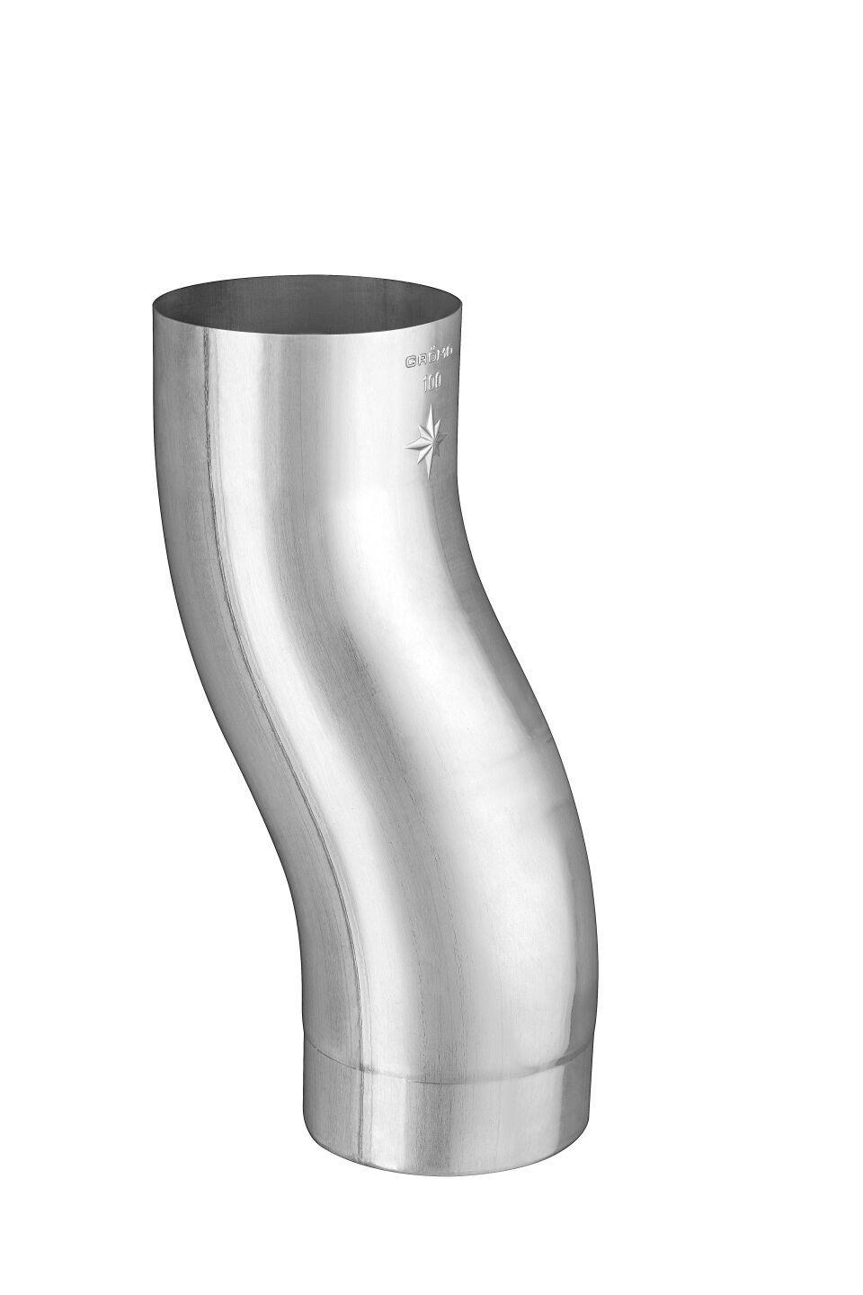

GTIN:

4043706502979

HAN:

50297

Farbton

silber

Oberfläche

verzinkt

Werkstoff

Stahl

Länge (mm)

268,00

Durchmesser (mm)

120,00

Nennweite DN

120,00

Hinweis

Stumpfgeschweißt